1. Объедини в группы виды информации. Вставь их в соответствующие ячейки таблицы

Числовая информация | Графическая информация

Данные для справки:
рассказ в книге; таблица умножения; рисунок; речь диктора; звуки техники; иллюстрация

2. Заполни таблицу по образцу

Событие | Органы чувств | Виды информации
Лёша смотрит кинофильм. | Глаза, уши | Слуховая, зрительная
Таня слушает музыку, записанную на магнитофонную кассету.

Девочка любуется цветами и вдыхает их аромат.

Мама пробует варенье, чтобы
определить, достаточно ли сахара.

Вася рассматривает новый
велосипед и слушает рассказ папы о правилах езды.

3. Ответь на вопросы

- Какие действия с информацией может выполнять компьютер?
- Где хранится информация?
- Какие носители информации используются для хранения информации в компьютере?
- Какие устройство и программу должен иметь компьютер
- для создания электронного документа?
  - Устройство:
  - Программу:

4. Создай характеристику объекта

Объект | Характеристика объекта
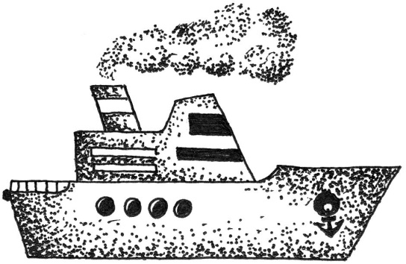

5. Отметь объекты, находящиеся в отношении «часть→ целое»

страница, тетрадь

хороший поступок, плохой поступок

монитор, устройство компьютера

